МИНОБРНАУКИ РОССИИ

Федеральное государственное бюджетное образовательное учреждение высшего образования

НИЖЕГОРОДСКИЙ ГОСУДАРСТВЕННЫЙ ТЕХНИЧЕСКИЙ

УНИВЕРСИТЕТ им. Р.Е.АЛЕКСЕЕВА

Институт радиоэлектроники и информационных технологий

Кафедра информатики и систем управления

Создание веб-сайтов

(наименование темы проекта или работы)

ПОЯСНИТЕЛЬНАЯ ЗАПИСКА

к лабораторной работе

(курсовому проекту, ОТЧЕТ по лабораторной работе)

по дисциплине

**ИиКТ**

(наименование дисциплины)

РУКОВОДИТЕЛЬ:

________________ Савкин А.Е

(подпись) (фамилия, и.,о.)

СТУДЕНТ:

________________ Тарасюк К.И

(подпись) (фамилия, и.,о.)

24-Вмв

(шифр группы)

Работа защищена «20» 03.2025

С оценкой ________________________

**Цель работы:**

Научиться создавать сайты с использованием HTML, CSS и JavaScript.

**Ход работы:**

Было создано техническое задание на разработку web-сайта, которое представлено в приложении А. Были созданы макеты страниц.

Структурная схема сайта.

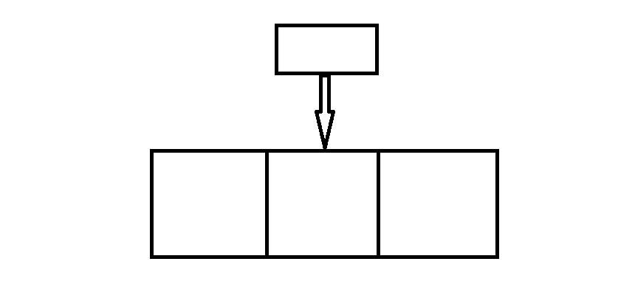

Организация папок

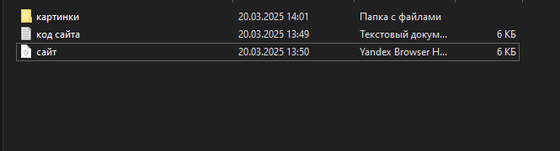

Структура главной страницы.

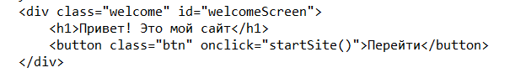

Был описан основной стиль сайта в файле style.css.

|  |  |
| --- | --- |
|  |  |

Главная страница

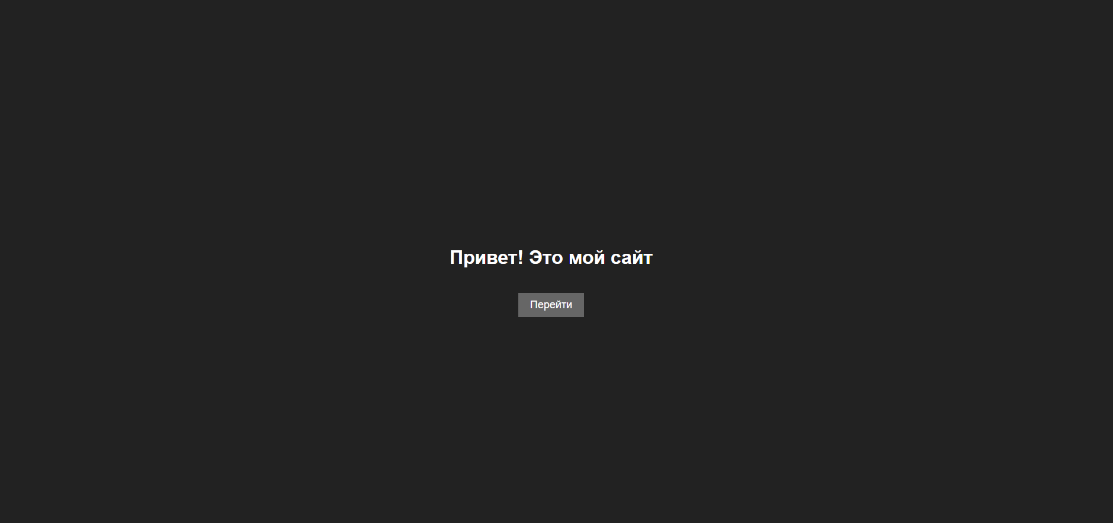

Код главной страницы

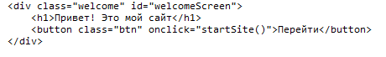

Вкладка Биография

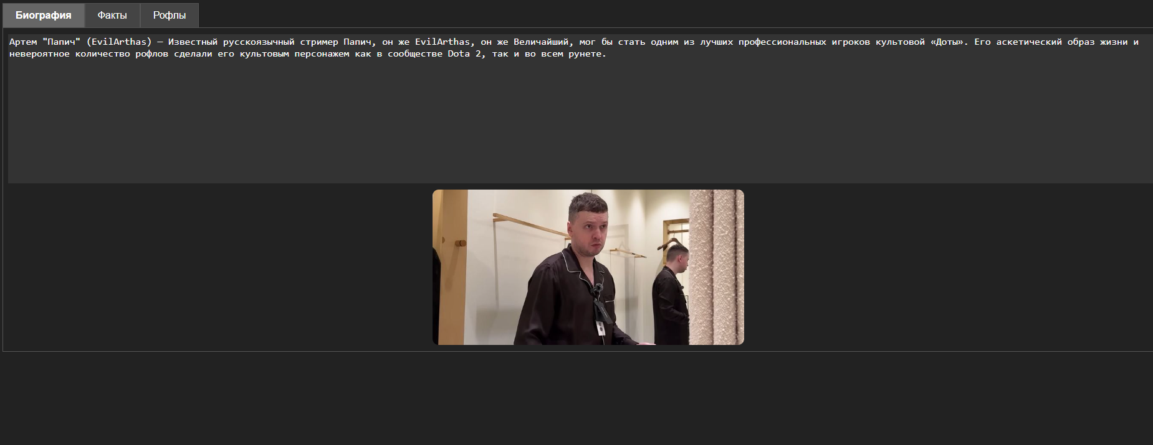

Вкладка Факты

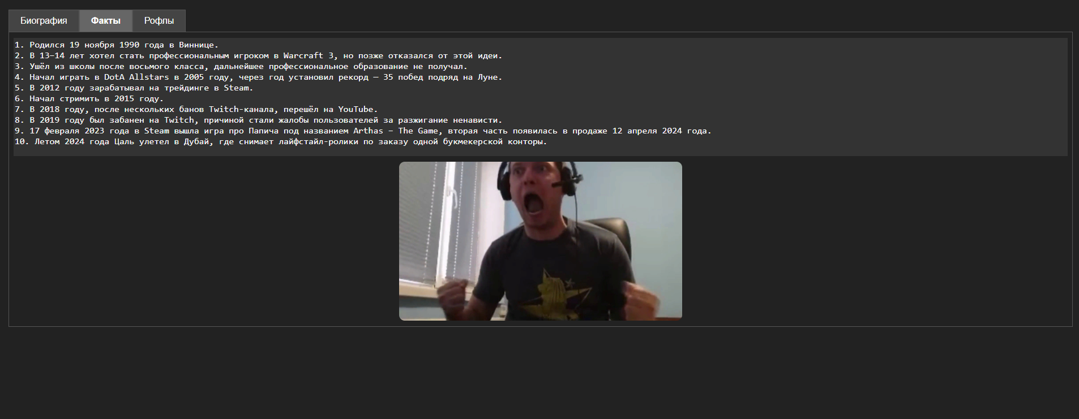

Вкладка Рофлы

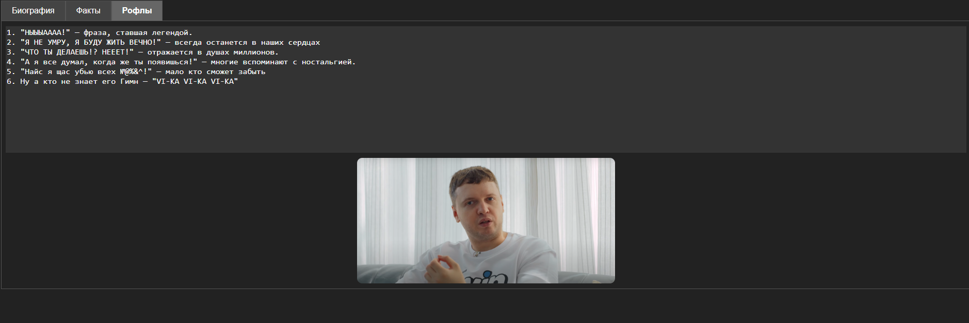

Код всей страницы

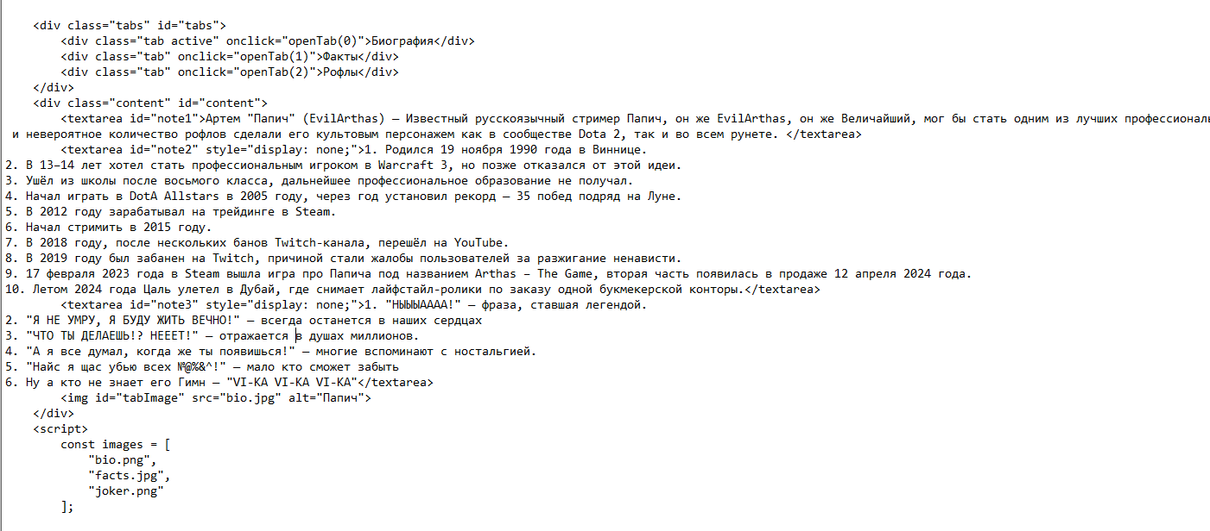

Массив фотографий для сайта

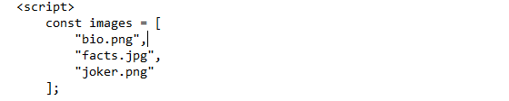

Так же присутствует функция скрытия приветственного экрана и после этого отображает вкладки

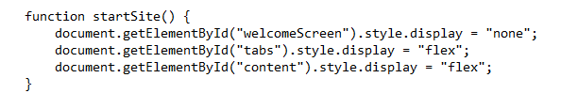

И еще Функция openTab отвечает за переключение между вкладками.

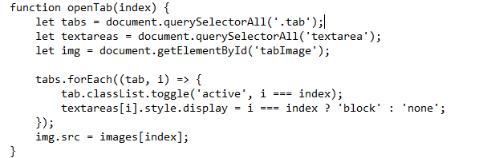

**Вывод:**

В результате выполнения лабораторной работы был создан сайт об одной легенде рунета!